Дата: 04.07.2025
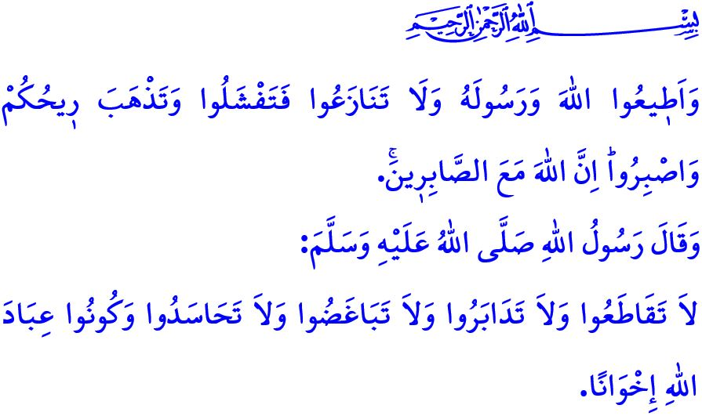
УСВОИВ УРОКИ ПРОШЛОГО, ВЗГЛЯНЕМ В БУДУЩЕЕ С МУДРОСТЬЮ
Достопочтенные мусульмане!
Мы встретили благословенный месяц мухаррам, который Пророк Мухаммад (с.а.с.) называл «заслуживающим уважения». Завтра наступает день Ашура – 10 мухаррама. Посланник Аллаха (с.а.с.) сказал: «Лучший пост после рамадана – пост в месяце Аллаха, мухарраме», и рекомендовал нам поститься в день Ашура, добавляя к нему день до или после, то есть соблюдать пост два дня.
Высокочтимые верующие!
С началом нового года по Хиджре и мухаррама мы вновь задумываемся о важности следования велениям и запретам Всевышнего и следовать высоким нравственным принципам Посланника Аллаха (с.а.с.). Дорогой Пророк (с.а.с.) был послан как милость для всего человечества. Именно у него мы научились высоким моральным качествам – таким как уважение, любовь и доброжелательность; и тому, как очищать свои сердца от вражды, ненависти и зависти. Он показал нам, как уважать человека, не посягать на святыни, не сеять смуту и раздор в обществе, радовать сирот и угнетённых, а также относиться к женщинам и детям с должным уважением и справедливостью.
Уважаемые верующие!
Сегодня наша обязанность – крепко держаться за сунну Пророка (с.а.с.), любить его больше, чем кого-либо и что-либо в этом мире. Осознавать, что проявлять уважение и почтение к нему – это повеление нашего Господа и требование нашей веры. Всем сердцем следовать аяту: وَلَاتَفَرَّقُواۖ وَاعْتَصِمُوا بِحَبْلِ اللّٰهِ جَم۪يعاً «Крепко держитесь за вервь Аллаха все вместе и не разделяйтесь». Избегать любых слов, поступков и действий, которые могут нанести вред нашему единству и сплочённости. Быть бдительными в отношении внутренних и внешних сил зла, посягающих на нашу веру, ценности и святыни.
Достоуважаемые верующие!
День Ашура напоминает нам и о трагическом событии, при котором в Кербеле пали смертью мучеников любимый внук Посланника Аллаха (с.а.с.), Хусейн (р.а.), которого Пророк (с.а.с.) называл «цветком и базиликом этого мира», и более семидесяти мусульман. К сожалению, сегодня притеснители и враги ислама и человечества продолжают творить зло во многих уголках мира, особенно в Газе, потому что мусульмане не извлекли должных уроков из этой трагедии и не действуют в духе братства по вере и единства уммы.
В такой обстановке извлекать уроки из прошлого и смотреть в будущее с мудростью – наш долг. Крепко держаться за животворящие принципы ислама. Сплотиться, чтобы противостоять гнусным нападкам на Коран и Пророка Мухаммада (с.а.с.). Укреплять братство, взяв за основу хадис: «Не завидуйте друг другу, откажитесь от ненависти по отношению друг к другу, не порывайте (отношений) друг с другом. О рабы Аллаха! Будьте братьями!» И, повинуясь повелению Аллаха:وَاَعِدُّوا لَهُمْ مَا اسْتَطَعْتُمْ مِنْ قُوَّةٍ «Приготовьте против них, сколько можете, силы и боевых коней, чтобы устрашить врага Аллаха и вашего врага...» – укрепляться как материально, так и духовно во всех сферах, особенно в знаниях, науке и технологиях.
По этому случаю с благодарностью, милостью и почтением поминаю всех павших смертью мучеников, отдавших жизнь за истину, справедливость и священные ценности, и в первую очередь – предводителя мучеников, досточтимого Хусейна (р.а.).
Уважаемые братья и сёстры!
Некоторое время мы ведём всеобщую борьбу с лесными пожарами. К сожалению, горят наши лёгкие – леса. Давайте будем избегать действий, которые могут вызвать пожары на открытых территориях, особенно в лесах. Будем соблюдать предостережения и указания компетентных органов. Пусть Всевышний Господь защитит нашу страну и народ от всех видов бедствий и катастроф.

Я завершаю свою проповедь словами сорок шестого аята «Повинуйтесь Аллаху и Его посланнику и не препирайтесь, а не то вы падёте духом и лишитесь сил. Будьте терпеливы, ибо Аллах – с терпеливыми».

Муслим, Сыям, 203.
Муслим, Сыям, 202.
Ибн Ханбаль, I, 240.
Áли Имран, 3/103.
Тирмизи, Бирр, 11.
Тирмизи, Бирр ва Сила, 24.
Анфаль, 8/60.
Анфаль, 8/46. Главный отдел по предоставлению религиозных услуг

